Centrum Kształcenia Zawodowego i Ustawicznego
w Mińsku Mazowieckim, ul. Budowlana 4
www.ckziumm.edu.pl, 25 758 34 15 (kancelaria szkoły), 25 758 29 08 (Dyrekcja)

Mińsk Mazowiecki, ………………………………………
(miejscowość, data)

WNIOSEK o przyjęcie do SZKOŁY POLICEALNEJ
rok szkolny 2019/2020

Dyrektor
Szkoły Policealnej dla Dorosłych
ul. Budowlana 4
05-300 Mińsk Mazowiecki

Proszę o przyjęcie na semestr ________________ Szkoły Policealnej

w zawodzie …………………………………………………………………………………………………………………………………….

I. Imię i nazwisko kandydata:
.........................................................................................................................................................
II. Data urodzenia kandydata:
 |  | - |  |  | -
(DD-MM-RRRR)

III. Miejsce urodzenia kandydata

.........................................................................................................................................................

IV. Numer PESEL/ seria i numer paszportu lub numer innego dokumentu potwierdzającego tożsamość kandydata (w przypadku braku numeru PESEL)

V. Imiona rodziców:
.......................................................................................................................................................
.......................................................................................................................................................
VI. Adres zamieszkania kandydata:
.......................................................................................................................................................
(ulica, numer domu/ mieszkania, kod pocztowy, miejscowość, gmina)
.......................................................................................................................................................

VII. Dane kontaktowe kandydata:
Numer telefonu ................................................................................................................................
Adres e-mail .....................................................................................................................................
Składam świadectwo ukończenia szkoły:

Nazwa i rodzaj szkoły | Miejscowość | Klasa | Świadectwo
 |  |  | numer | z dnia / rok

Załączniki :
- świadectwo szkolne w oryginale
- 2 aktualne fotografie
- zaświadczenie o braku przeciwwskazań do kształcenia w zawodzie

Za zgodność z dowodem osobistym: ___________________________________
/ data i podpis osoby przyjmującej dokumenty/

Oświadczam, że znam warunki kształcenia w systemie zaocznym. Zobowiązuję się do ścisłego przestrzegania Statutu CKZiU oraz regularnych wpłat na Samorząd Słuchaczy.

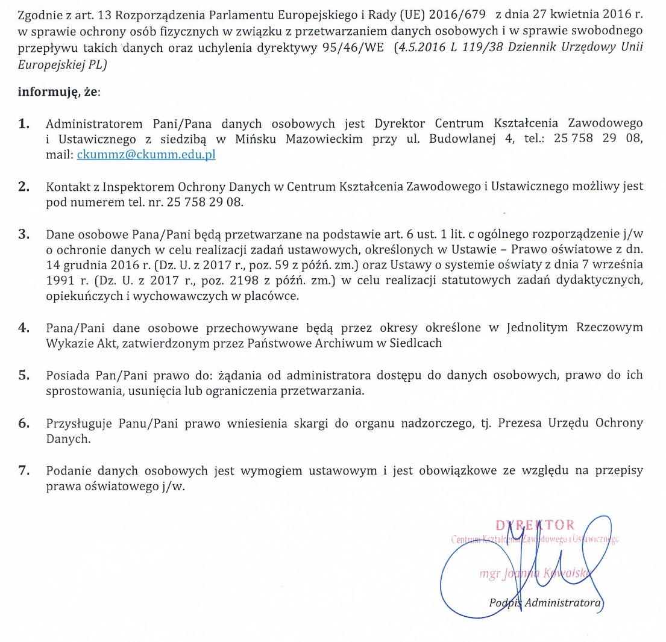

Wyrażam zgodę / nie wyrażam zgody na nieodpłatne, utrwalenie, wykorzystanie i powielanie zdjęć wykonanych podczas kształcenia w CKZiU. Oświadczam, że wyrażenie zgody jest równoznaczne z wykorzystaniem zdjęć z moim wizerunkiem w materiałach promocyjnych szkoły i umieszczeniem ich na stronie internetowej www.ckziumm.edu.pl

....................................................
podpis kandydata

